Table of Contents
1. Requirement 1. Explore a public REST API with Postman (20%) 2
2. Requirement 2. Build a web server with the core http module (25%) 2
3. Requirement 3. Handle HTTP methods, query strings and request bodies (20%) 5
4. Requirement 4. Work with the File System (25%) 5
5. Requirement 5. Serve static files (10%) 5

Requirement 1. Explore a public REST API with Postman (20%)
GET:
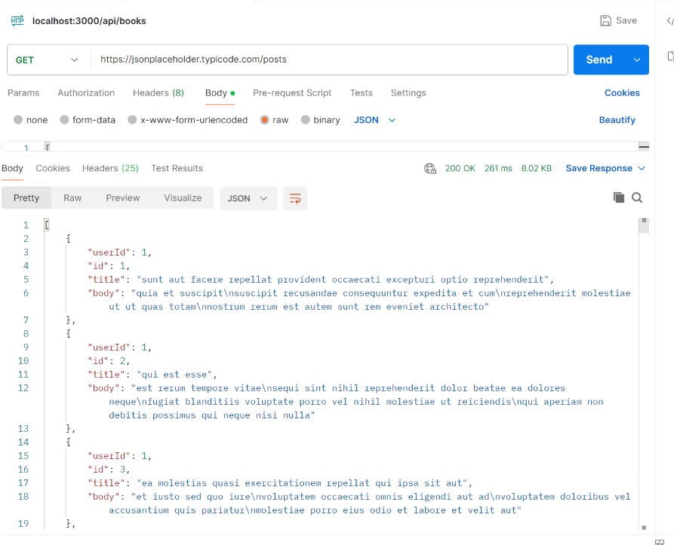

POST:
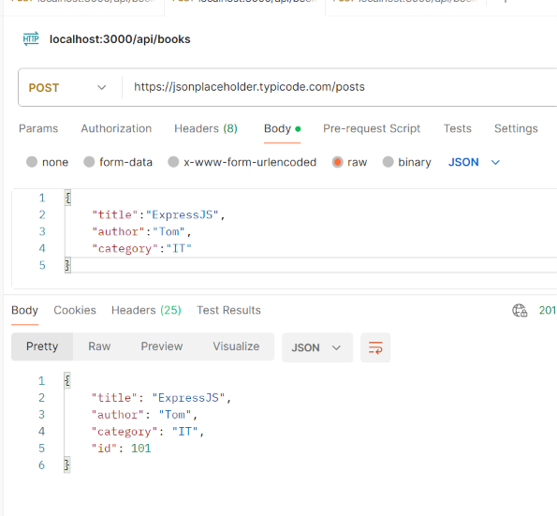
Put :
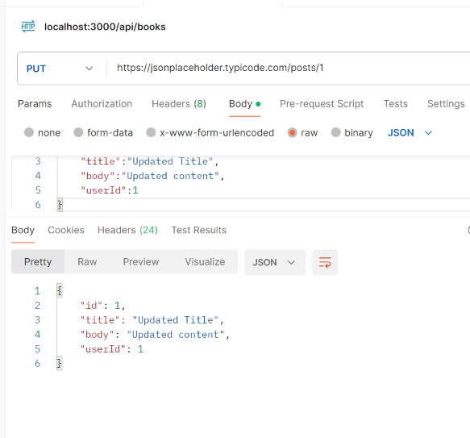
Delete:
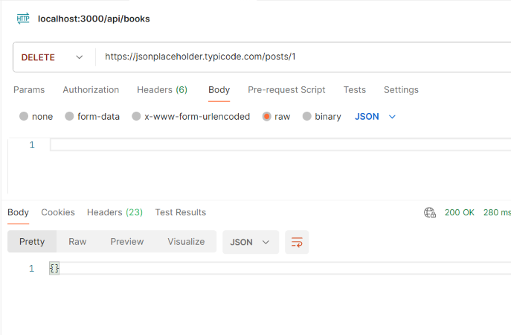
Qua bài thực hành, em đã hiểu được cách hoạt động cơ bản của REST API và cách sử dụng Postman để gửi các HTTP request. Các phương thức GET, POST, PUT và DELETE đã được kiểm tra thành công.

Requirement 2. Build a web server with the core http module (25%)

Screenshot Code:
Book.js ( data)
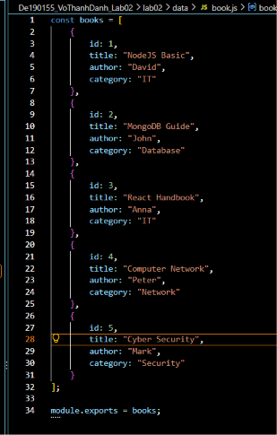

Server.js

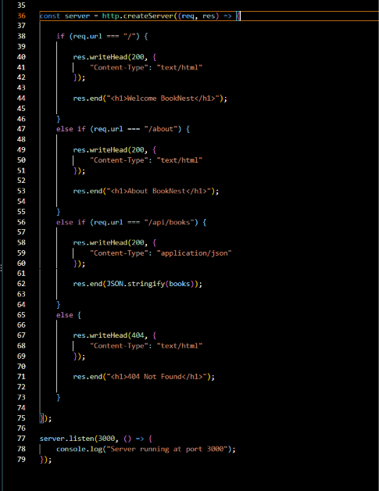

Terminal:
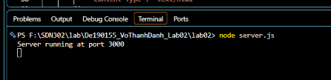

Test API in Chrome:
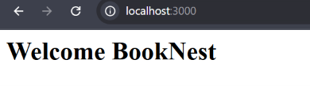
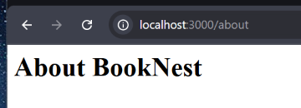
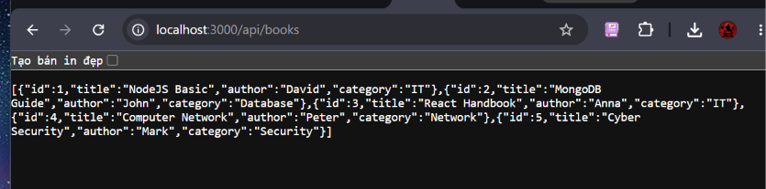
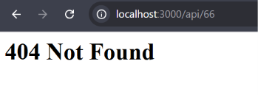

Requirement 3. Handle HTTP methods, query strings and request bodies (20%)
Test 1: GET bình thường
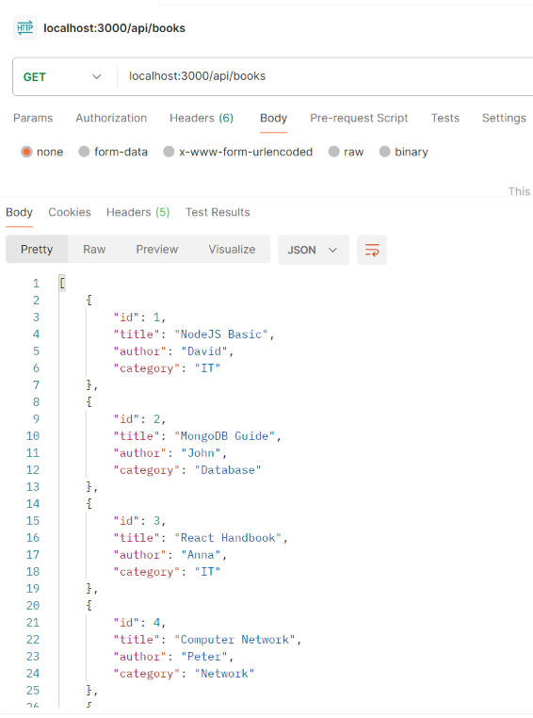

Test 2: GET query
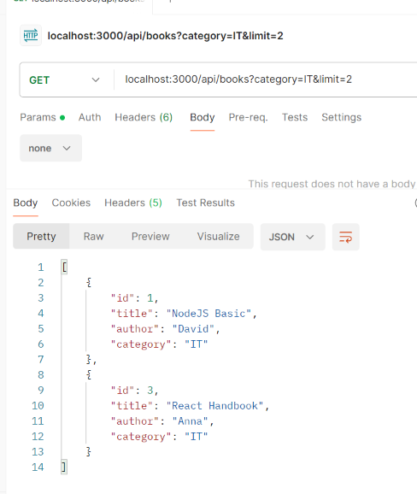
Test 3: POST
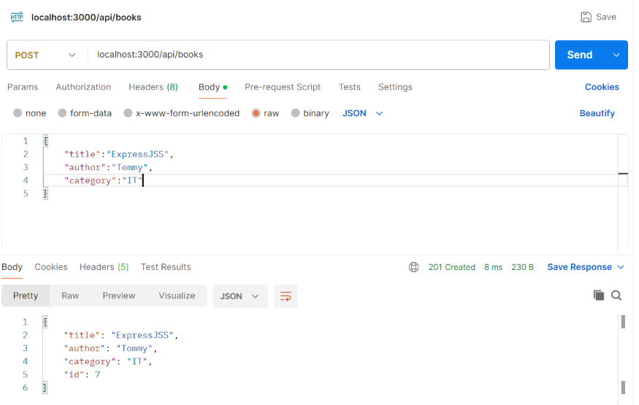

Test 4: Unsupported Method
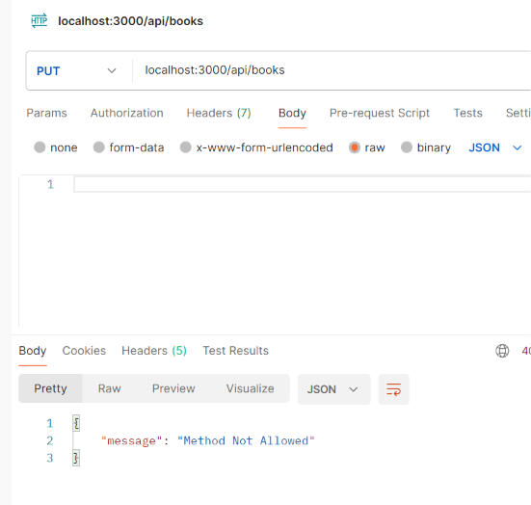

Requirement 4. Work with the File System (25%)
GET /api/books
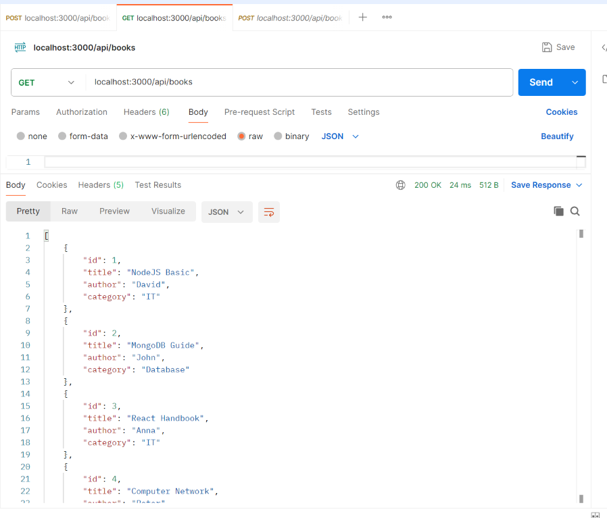
POST thêm sách mới

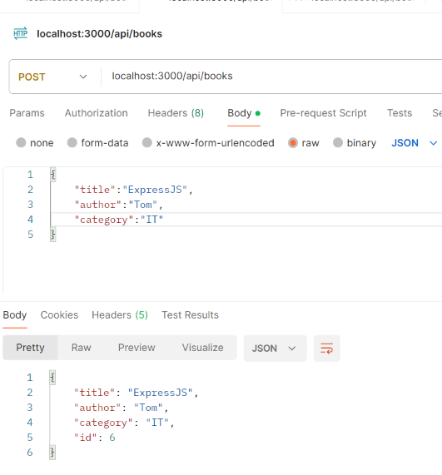
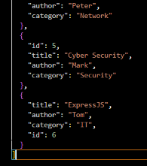

File log
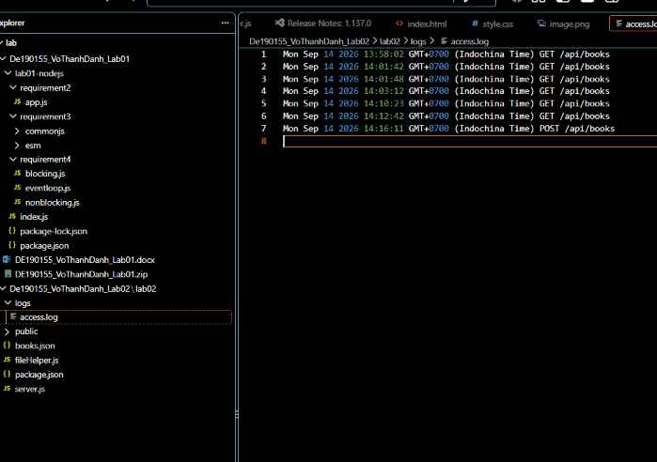

Requirement 5. Serve static files (10%)

